Ένωσε με μια γραμμή το άθλημα που βλέπεις με την **σωστή λέξη**.

καλαθοσφαίριση

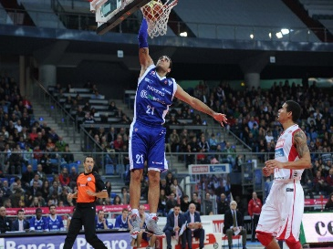

[Αυτή η φωτογραφία](http://betbasketcom.blogspot.com/2012/11/blog-post_26.html) από Άγνωστος συντάκτης με άδεια χρήσης [CC BY-NC-ND](https://creativecommons.org/licenses/by-nc-nd/3.0/)

ποδόσφαιρο

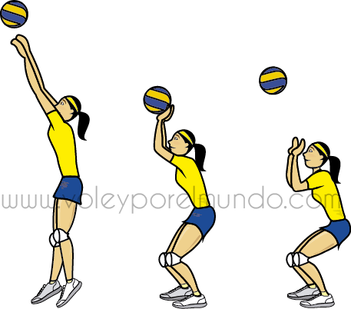

[Αυτή η φωτογραφία](https://voleyporelmundo.com/2018/01/17/toque-de-dedos/) από Άγνωστος συντάκτης με άδεια χρήσης [CC BY-NC-ND](https://creativecommons.org/licenses/by-nc-nd/3.0/)



ενόργανη

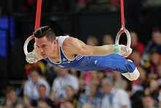

πετοσφαίριση

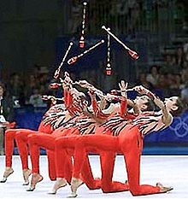 άλμα εις μήκος

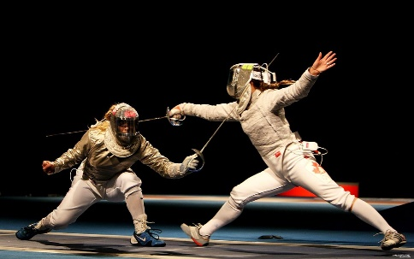

ρυθμική

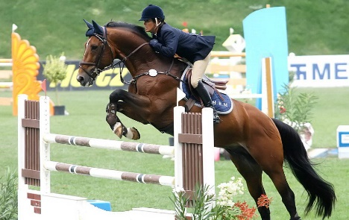

ξιφασκία

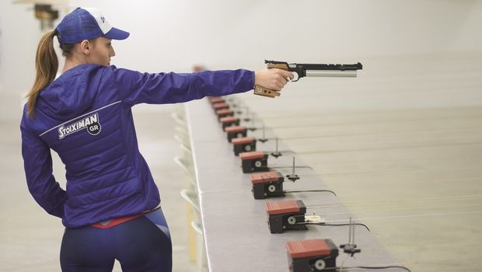 σκοποβολή

ιππασία

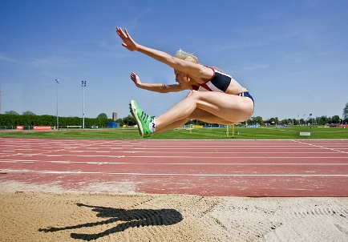

άλμα επι κοντώ

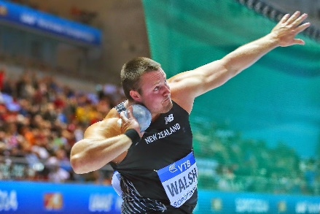

σφυροβολία

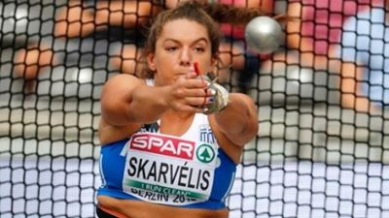

Άλμα εις μήκος

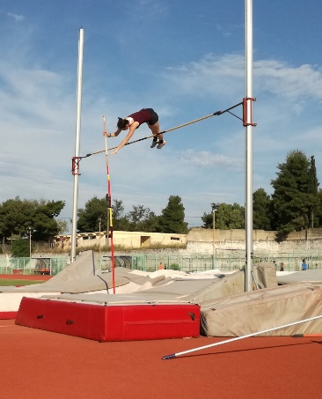

σφαιροβολία

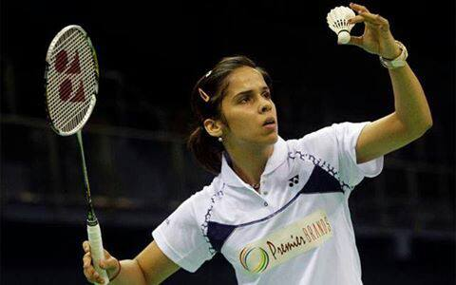

Ταε κβο ντο

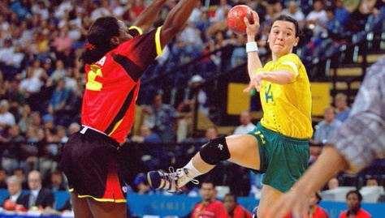

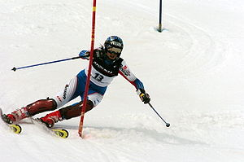 χιονοδρομία

χάντμπολ

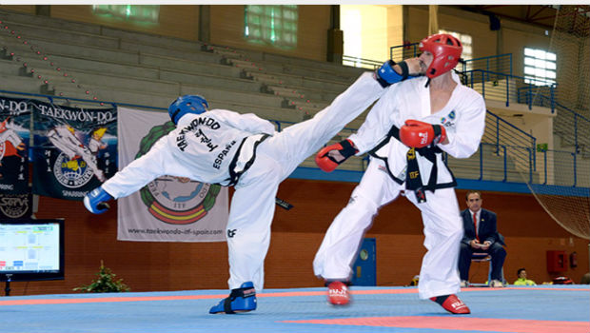

πυγμαχία

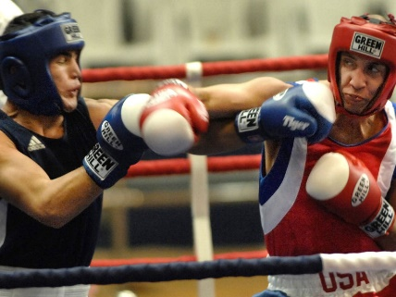 μπάτμιντον